**DESENVOLVIMENTO DE UM SISTEMA DE GESTÃO DE CONTRATOS DE ESTÁGIO E TAREFAS DA FATEC JALES**

*Development of an Internship Contract and Task Management System for Fatec Jales*

Área: Informação e Comunicação

Subárea: Banco de Dados, Engenharia e Desenvolvimento de Software

**RESUMO**

O desenvolvimento do sistema EstagioTech para a Fatec Jales buscou solucionar desafios administrativos no processo de contratação e gestão de estagiários, incluindo a redução de burocracia e a melhoria na organização de documentos e acompanhamento de alunos. A implantação do sistema permitiu otimizar o tempo de recrutamento, seleção e monitoramento de estágios, oferecendo mais transparência e eficiência nas relações entre a instituição e empresas parceiras. Com a integração à base de dados acadêmica, o EstagioTech proporcionou um acompanhamento detalhado do desempenho dos estagiários, melhorando a comunicação e reduzindo o tempo médio de inserção no mercado. Conclui-se que o sistema trouxe benefícios significativos para a Fatec Jales, tanto na simplificação dos processos quanto no suporte ao desenvolvimento dos alunos, embora ainda haja pontos a serem aperfeiçoados para uma automatização completa.

 Gestão de Estágios; Sistema de Automação; Recrutamento Acadêmico;

***ABSTRACT***

*The development of the EstagioTech system for Fatec Jales aimed to address administrative challenges in the hiring and management of interns, including reducing bureaucracy and improving document organization and student monitoring. The implementation of the system allowed for the optimization of recruitment, selection, and internship monitoring time, offering greater transparency and efficiency in the relationships between the institution and partner companies. With the integration of the academic database, EstagioTech provided detailed monitoring of intern performance, enhancing communication and reducing the average time to enter the job market. It can be concluded that the system brought significant benefits to Fatec Jales, both in simplifying processes and supporting student development, although there are still areas to be improved for complete automation.*

Internship Management; Automation System; Academic Recruitment;

# 1 INTRODUÇÃO

O estágio é uma atividade educacional supervisionada, desenvolvida em ambiente de trabalho, que visa à preparação do estudante para o exercício profissional. De acordo com o §1º do art. 1º da Lei nº 11.788/2008 (Brasil, 2008), o estágio integra o itinerário formativo do estudante e compõe o projeto pedagógico do curso, contribuindo para a formação prática e aplicável dos conhecimentos adquiridos em sala de aula. A prática de estágio promove o aprendizado de competências específicas à atividade profissional e permite a contextualização curricular, com o objetivo de desenvolver o educando tanto para o exercício da cidadania quanto para sua inserção no mercado de trabalho (Brasil, 2008).

Na gestão de estágios na unidade da Fatec Jales, o principal desafio reside na complexidade e ineficácia dos processos administrativos, que são predominantemente manuais. A comunicação entre discentes e o docente responsável pela avaliação dos processos de estágio ocorre presencialmente ou por meio do WhatsApp, o qual também é utilizado para o envio de documentos para análise. Essa abordagem resulta em atrasos na comunicação, dificuldades na organização dos documentos e limitações no acompanhamento do progresso dos estagiários. A dependência de processos manuais prejudica a eficiência administrativa e impacta negativamente a experiência tanto dos alunos quanto das empresas parceiras, uma vez que torna a gestão das oportunidades de estágio menos ágil e menos confiável. Consequentemente, essa fragilidade na gestão compromete o estágio como uma ferramenta eficaz de desenvolvimento profissional, afetando o potencial formativo dessa etapa na educação dos estudantes e o fortalecimento das parcerias institucionais.

Para superar os problemas enfrentados na gestão de estágios, propomos a criação do sistema EstagioTech, desenvolvido para atender às necessidades específicas da Fatec Jales. Essa solução integrada visa otimizar e automatizar todas as etapas do processo de estágio, desde a busca por oportunidades até o gerenciamento de documentos, alcançando maior eficiência e agilidade. O EstagioTech surge como uma resposta urgente para aprimorar esses processos e melhorar a qualidade do atendimento do setor de estágios.

O principal objetivo do sistema é desburocratizar a admissão de estagiários e agilizar o fluxo de documentos, facilitando a inserção dos alunos no mercado de trabalho. O projeto detalha o ciclo de desenvolvimento do EstagioTech, abrangendo desde a elicitação de requisitos até a implementação e testes, com o uso de linguagens e ferramentas apropriadas para a automação dos processos institucionais. Esse enfoque tecnológico impulsiona a criação de uma solução inovadora e eficaz, atendendo às demandas de gestão de estágios da Fatec Jales e promovendo um ambiente mais ágil e moderno para o desenvolvimento profissional dos estudantes.

# 2 REFERENCIAL TEÓRICO

O desenvolvimento e a utilização de sistemas de informação têm promovido avanços expressivos em diversas áreas, incluindo a gestão de estágios acadêmicos. Segundo Laudon e Laudon (2014), os sistemas de informação são fundamentais para integrar processos organizacionais e aumentar a eficiência, especialmente em setores que envolvem múltiplos agentes, como instituições de ensino, empresas e alunos.

No contexto educacional, o uso de soluções tecnológicas, como sistemas de controle de estágio, tornou-se uma ferramenta indispensável para a otimização de processos administrativos, promovendo eficiência na gestão de documentos e facilitando a comunicação entre discentes, empresas e instituições de ensino.

O EstágioTech busca atender às demandas das instituições de ensino ao oferecer um ambiente integrado para o controle das atividades dos estagiários, eliminando métodos tradicionais e otimizando o fluxo de trabalho. A informatização de processos, como a gestão de estágios, traz inúmeros benefícios. Entre esses, destaca-se a eliminação de documentos físicos, o que proporciona economia de espaço e recursos, além de melhorar a organização das informações. A digitalização também facilita a centralização das operações, promovendo maior segurança dos dados e possibilitando o acesso remoto às informações acadêmicas (Sommerville, 2018).

Outro benefício relevante é a redução de erros manuais, comuns nos processos físicos tradicionais (Pressman, 2015). A digitalização contribui ainda para o acompanhamento em tempo real das atividades do estagiário, promovendo uma gestão mais eficaz dos contratos e relatórios de estágio (Boehm, 2006).

Além disso, a integração entre diferentes sistemas acadêmicos e a automação de processos, como a emissão de relatórios e a atualização de registros, são aspectos essenciais para garantir a eficiência administrativa e melhorar a experiência dos usuários. De acordo com Oliveira (2012), esses sistemas permitem um controle rigoroso das informações acadêmicas e a otimização dos processos de gestão educacional, resultando em decisões mais estratégicas e ágeis. Adicionalmente, o uso de relatórios detalhados sobre o progresso dos alunos auxilia as instituições de ensino e as empresas a avaliarem o impacto das atividades desenvolvidas durante o estágio (Corrêa & Gianesi, 2011).

Foram analisados dois sistemas amplamente utilizados no mercado: o SGE – Sistema de Gerenciamento de Estágio (Zambom, 2018) e o Sistema de Controle de Alunos em Estágio Curricular (Cavalcanti, 2008).

O Sistema de Gerenciamento de Estágio – SGE (Zambom, 2018) tem como objetivo a substituição dos métodos tradicionais por processos digitalizados, proporcionando uma gestão eletrônica de documentos que oferece inúmeros benefícios às universidades. Além de possibilitar a eliminação de grandes arquivos físicos, o que gera economia de espaço e redução de custos com impressões, o sistema facilita a organização e o acesso às informações. A digitalização reduz o tempo despendido na busca de documentos, que, nos métodos tradicionais, é uma das principais causas de demora na execução das atividades.

Outro benefício relevante do SGE (Zambom, 2018) é sua integração eficiente com outras plataformas acadêmicas, o que possibilita um fluxo de trabalho mais coeso e menos suscetível a erros. A automação de processos, como a emissão de relatórios e a atualização de registros, também contribui significativamente para a eficiência administrativa.

Além disso, o sistema permite uma análise mais precisa dos dados de estágio, facilitando o acompanhamento e a avaliação tanto dos alunos quanto das instituições de ensino. Foram realizadas diversas análises desses sistemas, nas quais se identificou que suas funcionalidades principais contêm elementos que podem ser integrados aos sistemas já existentes. Assim, o SGE pode ser adaptado para atender ainda melhor às necessidades específicas das universidades, promovendo uma gestão acadêmica mais moderna e eficiente, pode-se observar uma tela exemplo do sistema na Figura 1.

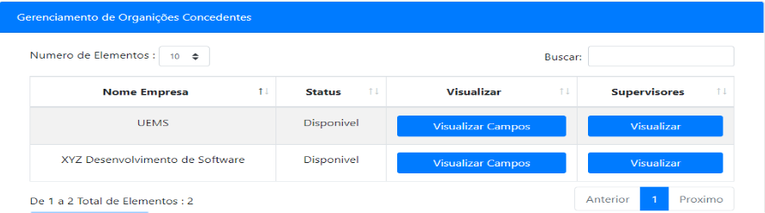**Figura 1** – Tela do Sistema " SGE – Sistema de Gerenciamento de Estágio

Fonte: Zambom, 2018, p. 69.

Durante as pesquisas, identificou-se também o Sistema de Controle de Alunos em Estágio Curricular (Cavalcanti, 2008). Esse sistema foi desenvolvido para substituir o trabalho manual realizado pela Coordenação de Estágio, que envolve o preenchimento de documentos e a gestão de informações de forma tradicional.

A prática manual resulta no acúmulo excessivo de documentos físicos, duplicação de informações e desafios significativos na administração dos estágios em andamento. Esses problemas são agravados pela centralização das tarefas no Coordenador de Estágio do Departamento de Supervisão e Coordenação (DSC), o que frequentemente ocasiona sobrecarga desse profissional.

Além dos desafios operacionais, o sistema atual enfrenta limitações na atualização e na comunicação das informações entre os diversos stakeholders, como alunos, supervisores e coordenadores. Durante a análise, embora o design visual do Sistema de Controle de Alunos em Estágio Curricular não tenha se mostrado particularmente atrativo, identificaram-se aspectos funcionais que podem agregar valor.

Dentre os pontos positivos, destacam-se a capacidade de gerar relatórios detalhados e o suporte a processos automatizados, que, com algumas adaptações, podem ser incorporados ao nosso sistema. A integração dessas funcionalidades a uma interface mais amigável e moderna poderá aprimorar significativamente a experiência do usuário e a eficiência na gestão dos estágios. Pode-se observar uma tela do Sistema de Controle de Alunos em Estágio Curricular na Figura 2.

**Figura 2** – Tela do Sistema "Sistema de Controle de Alunos em Estágio Curricular"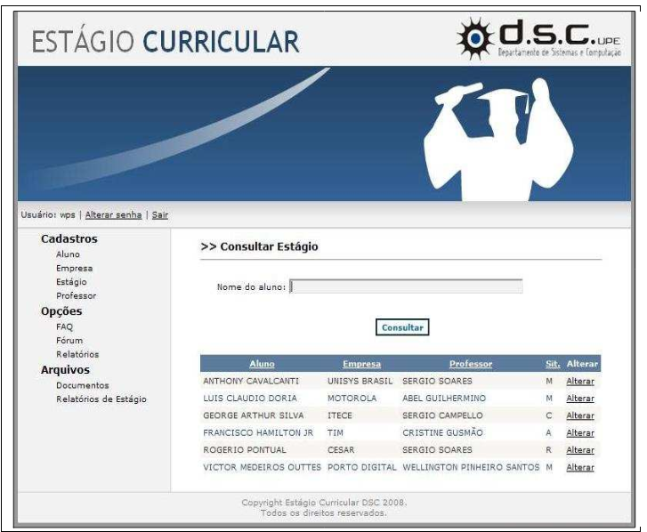

Fonte: Cavalcanti, 2008, p. 22.

A implementação de soluções como o EstágioTech, que integra funcionalidades automatizadas e interfaces mais intuitivas, evidencia a importância de alinhar as ferramentas tecnológicas às demandas contemporâneas do setor educacional. Além de simplificar a gestão de documentos e relatórios, esses sistemas permitem um acompanhamento mais preciso e detalhado do desempenho dos alunos em suas atividades de estágio, facilitando uma tomada de decisão estratégica por parte das instituições.

O futuro da gestão de estágios acadêmicos, portanto, reside na constante inovação tecnológica e na adaptação de sistemas que se tornem cada vez mais eficientes e acessíveis.

# 3 METODOLOGIA

A abordagem adotada neste estudo concentra-se na criação de um software para simplificar a administração de contratos de estágio e atividades da Fatec Jales. O objetivo é desenvolver uma ferramenta que torne esse processo mais eficiente e conduzir um estudo quantitativo para avaliar sua aceitação pela comunidade.

Inicialmente, foram coletadas informações por meio de entrevistas e observações para compreender a situação atual e os principais desafios na gestão de contratos. Com base nesses dados, identificaram-se os requisitos necessários para a modelagem e criação do software, seguindo as etapas da engenharia de software descritas por Pressman (2015). Essa estratégia possibilitou uma melhor compreensão das necessidades institucionais e a criação de uma solução adequada a essas demandas.

Segundo Guedes (2011), a Linguagem de Modelagem Unificada (UML) é uma linguagem visual utilizada na modelagem de software orientado a objetos, com aplicação em diversas áreas. A UML, amplamente adotada na indústria de software, não é uma linguagem de programação, mas tem como finalidade auxiliar engenheiros na definição de elementos como requisitos, comportamento, estrutura lógica, dinâmica de processos e requisitos físicos para a execução de sistemas.

O desenvolvimento da aplicação seguiu os princípios descritos por Sommerville (2007), utilizando, em grande parte, softwares livres. A arquitetura da aplicação é baseada em uma API *RESTful*, conforme o modelo de *web services* que adota os princípios do *Representational State Transfer* (REST). Utilizando o protocolo HTTP, realizam-se operações CRUD (*Create, Read, Update, Delete*) sobre os recursos, que são identificados por URIs (*Uniform Resource Identifiers*). Cada recurso é tratado como uma entidade única e manipulado por meio dos métodos HTTP padrão, como *GET, POST, PUT e DELETE*.

Para o desenvolvimento do servidor (*back-end*) da aplicação, optou-se pela utilização de C# para criação de uma API robusta e eficaz, reconhecida por sua simplicidade e orientação a objetos, o que facilita o aprendizado e a manutenção. A persistência de dados foi realizada com o PGAdmin, ferramenta de gerenciamento do PostgreSQL (2024). Essa combinação de C# (Microsoft, 2024b) e PostgreSQL contribui para uma aplicação confiável e escalável.

Um diferencial da API deste projeto é sua divisão em dois grupos, sendo cada um responsável pela implementação de uma parte distinta do sistema. Essa abordagem colaborativa permitiu uma integração eficiente das funcionalidades, garantindo que cada equipe pudesse focar em sua área de especialização.

O protocolo de comunicação entre o cliente e o servidor é o JSON (*JavaScript Object Notation*), um formato leve e de fácil compreensão para a troca de informações. A utilização do formato JSON assegura uma serialização eficiente, permitindo a troca de dados entre diferentes sistemas e linguagens de programação de forma agnóstica. Essa estratégia promove a interoperabilidade, tornando o processo de integração mais rápido e adaptável (Sommerville, 2007).

Para o desenvolvimento do cliente (*front-end*), utilizou-se a prototipagem com a ferramenta Figma (2024), eficaz na criação de interfaces (Boulton, 2020). Em seguida, a programação da aplicação cliente e servidor foi realizada em TypeScript, com o uso do *framework* React (2024), que oferece uma estrutura robusta para o desenvolvimento de aplicações web (Hodgson, 2021).

A gestão do projeto adotou a metodologia Scrum, que permite o desenvolvimento em sprints (Schwaber & Sutherland, 2020). As etapas do projeto foram organizadas no Azure DevOps (Microsoft, 2024a), detalhando as responsabilidades de cada membro do grupo e as entregas realizadas. As tarefas foram gerenciadas por meio de fichas que definem e encerram as sprints. Após cada entrega parcial, foram realizadas análises individuais de cada módulo e uma avaliação geral do sistema.

A integração é implementada por meio de APIs *RESTful*, que facilitam a comunicação eficiente entre a aplicação *front-end* implementada em React (2024) e o *back-end* implementado em C# (Microsoft, 2024b), a persistência dos dados mantidada pelo Sotware Gerenciador de Banco de Dados (SGBD) PostgreSQL (2024). O PgAdmin gerencia os dados de maneira robusta, permitindo que informações relevantes sejam processadas e utilizadas para gerar relatórios interativos ajustados às necessidades específicas do projeto.

No projeto, o método de autenticação adotado utiliza tokens gerados pelo JWT (*JSON Web Token*) (JWT, 2024). Esse procedimento possibilita a criação de tokens seguros e compactos, contendo dados codificados em formato JSON. O token é criado durante a autenticação e enviado ao usuário, que o utiliza para acessar áreas protegidas da aplicação. A implementação do JWT garante que cada requisição autenticada contenha o token no cabeçalho, permitindo uma verificação ágil e eficiente no servidor, sem a necessidade de armazenamento de sessões, o que aprimora a escalabilidade e a segurança do sistema.

Para iniciar a prototipagem do software, foi necessário aplicar conhecimentos em gestão de software e regras de negócio, com o objetivo de mapear os problemas do sistema atual de contratação de estagiários, identificar soluções viáveis e tomar decisões acertadas. Durante o processo de mapeamento das regras de negócio, a lógica de programação foi utilizada para definir as funcionalidades do sistema de gestão de estágios da Fatec.

A modelagem do sistema iniciou-se com o mapeamento e a organização das informações coletadas, resultando na elaboração de diversos diagramas UML para ilustrar as estruturas e os comportamentos do software. Por exemplo, a figura apresenta o diagrama de classes, que descreve a disposição das entidades do sistema e suas interconexões, oferecendo uma visão clara das funcionalidades previstas e dos elementos essenciais para a construção do software.

Ressalta-se que na Figura 3 apresenta-se um diagrama de classes mais abrangente do que será efetivamente desenvolvido pelo EstágioTech, uma vez que o sistema é dividido em dois módulos, cada qual responsável por classes e atores específicos.

**Figura 3** – Diagrama de Classes

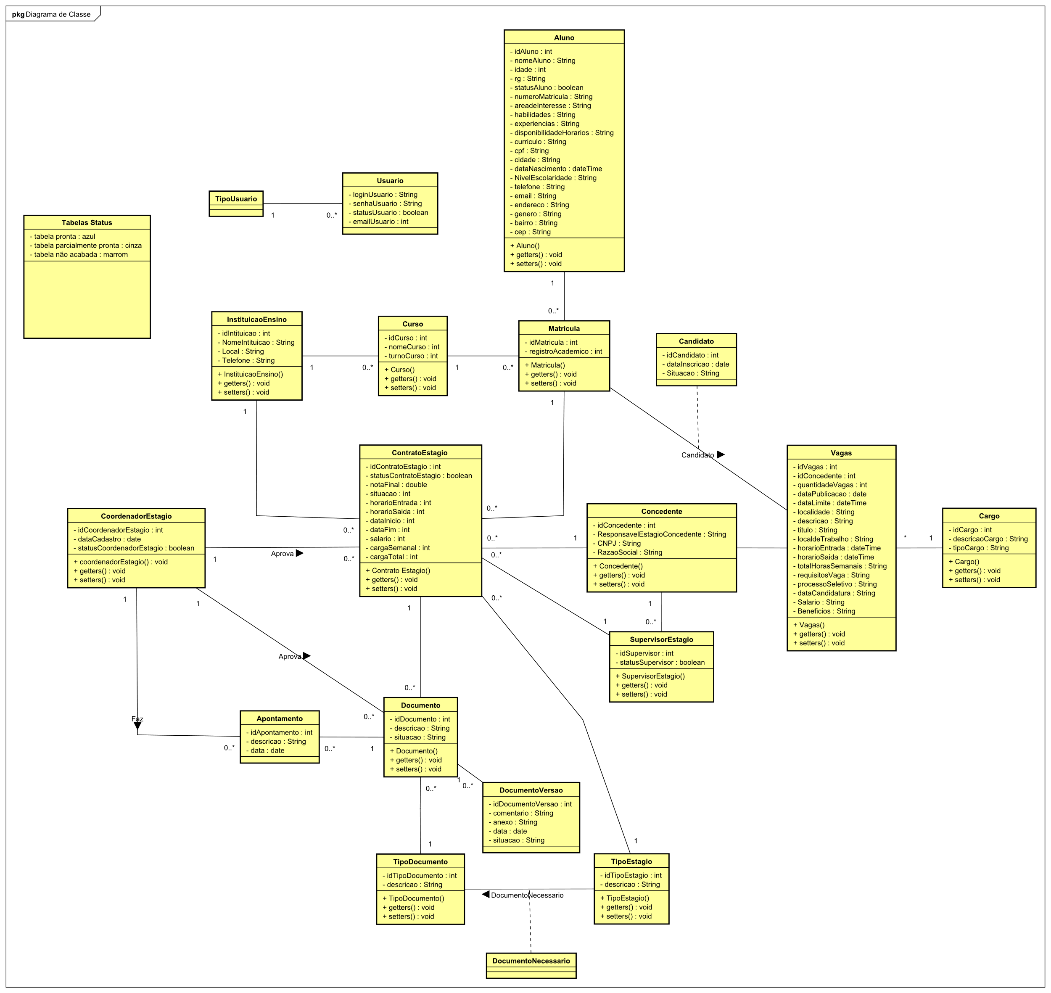

Fonte: Elaborada pelos autores.

Conforme o diagrama de classes, foram definidos os atores do sistema, representando os diferentes papéis e hierarquias que os usuários podem desempenhar. Para cada tipo de ator, estabeleceram-se funções e níveis de acesso específicos, de acordo com as responsabilidades dentro do sistema. Os atores — Administrador, Instituição de Ensino, Concedente, Supervisor de Estágio e Coordenador de Estágio — herdam atributos próprios de suas respectivas classes, conforme ilustrado na figura.

O controle de acesso é implementado por meio da validação das credenciais e do token do usuário, exigindo que os usuários façam login no sistema utilizando e-mail e senha. Dessa forma, o administrador do sistema, ou atores hierarquicamente superiores, podem limitar as funções disponíveis de acordo com o papel do ator no sistema.

**Figura 4** – Atores do sistema

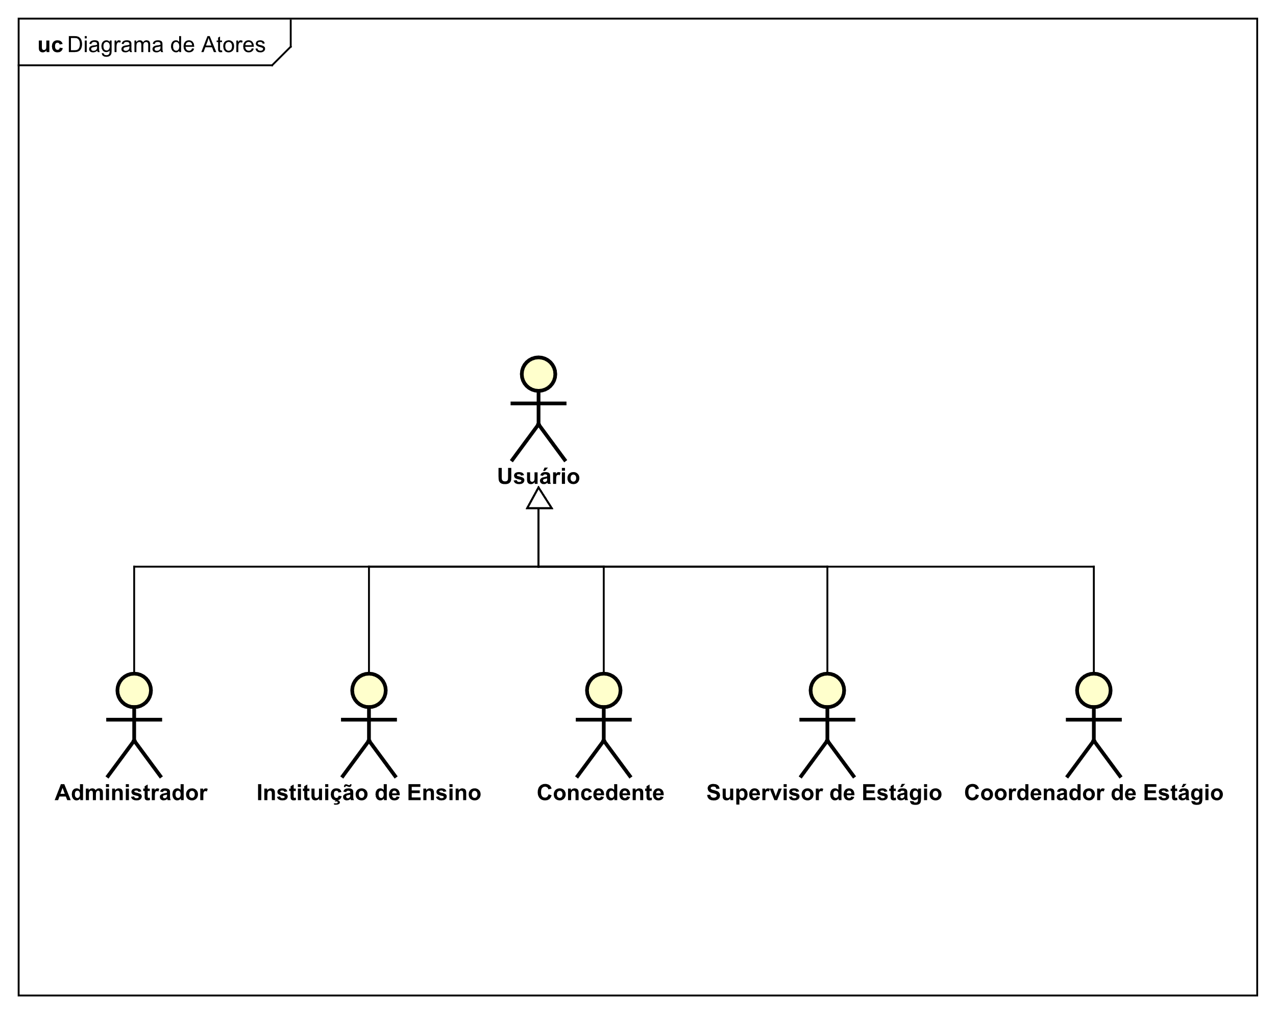

Fonte: Elaborada pelos autores.

O ator Administrador possui acesso total ao sistema, com amplos privilégios que lhe permitem gerenciar todas as funcionalidades e recursos disponíveis. O ator Instituição de Ensino é responsável pela gestão das vagas de estágio e pela disponibilização das instalações para a realização das atividades.

O ator Concedente é encarregado de disponibilizar as vagas de estágio aos alunos. Esse ator pode representar uma entidade externa, como uma empresa ou organização, um profissional autônomo, ou até mesmo a própria instituição de ensino. O ator Supervisor de Estágio tem a responsabilidade de acompanhar e supervisionar diretamente as atividades desenvolvidas pelo estagiário.

O ator Coordenador de Estágio é responsável por gerenciar e coordenar as vagas de estágio oferecidas aos alunos. No diagrama de caso de uso, mostrado na figura, são ilustradas detalhadamente todas as funções do ator Instituição de Ensino em relação ao sistema, destacando suas funcionalidades e permissões.

**Figura 5** – Diagrama de caso de uso geral – instituição de ensino

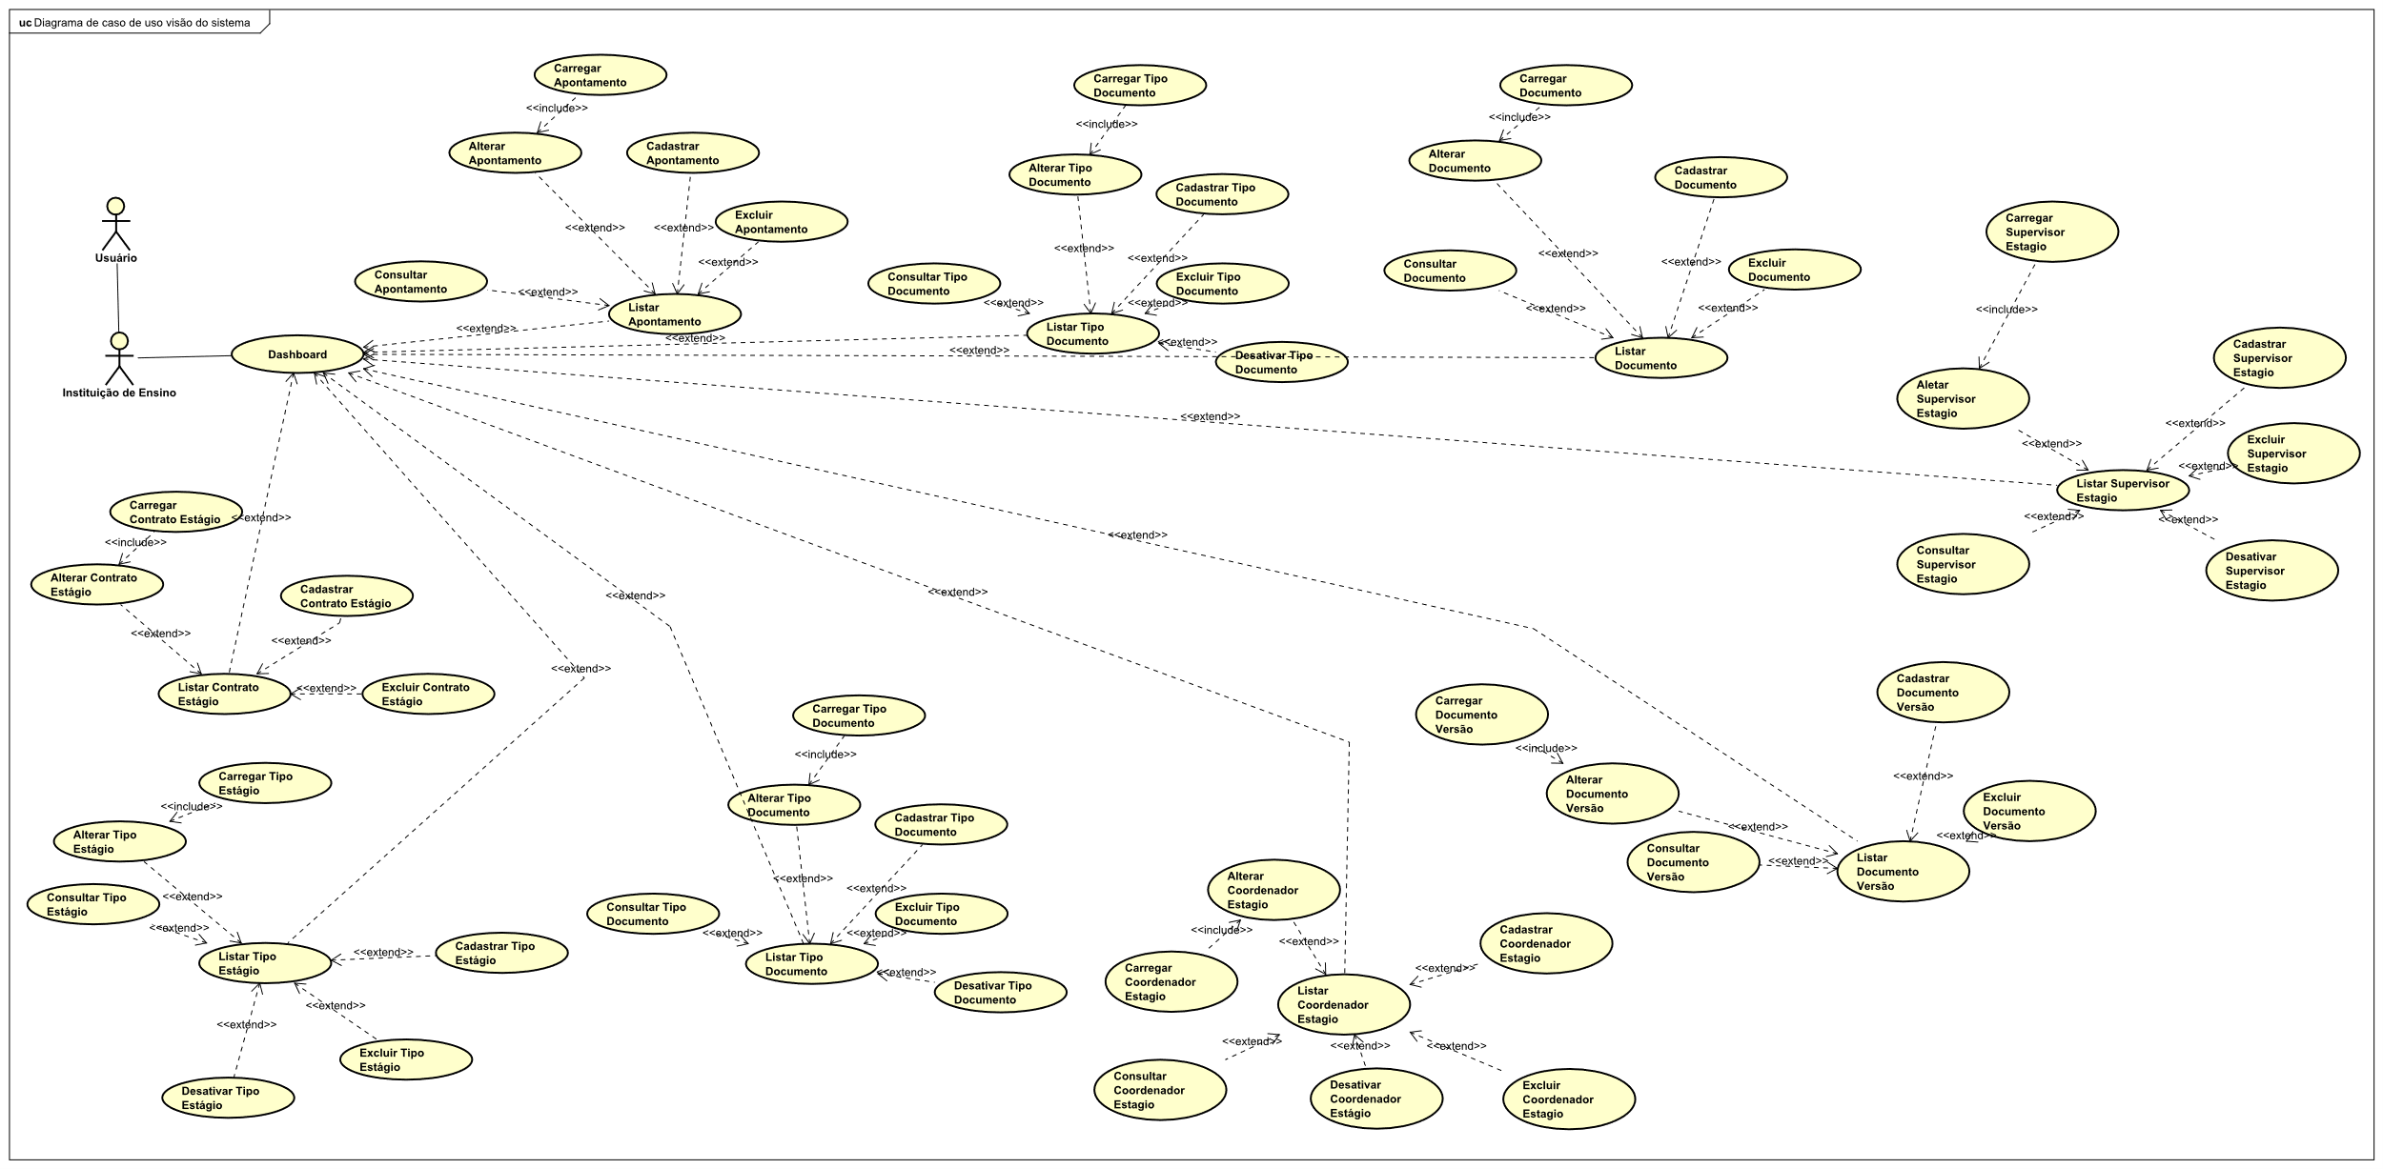

Fonte: Elaborada pelos autores.

Na figura 6 apresenta-se o diagrama de sequência do sistema, que demonstra o fluxo de interação do ator Administrador, incluindo todo o percurso e a troca de mensagens entre os objetos. No diagrama, são mostrados tanto o fluxo ideal — caso tudo ocorra conforme o esperado — quanto o fluxo alternativo, que descreve as ações em caso de erro em determinada parte do sistema. Esse diagrama permite uma visão detalhada do funcionamento do sistema, facilitando o entendimento de como os objetos colaboram entre si para que o Administrador realize uma determinada ação.

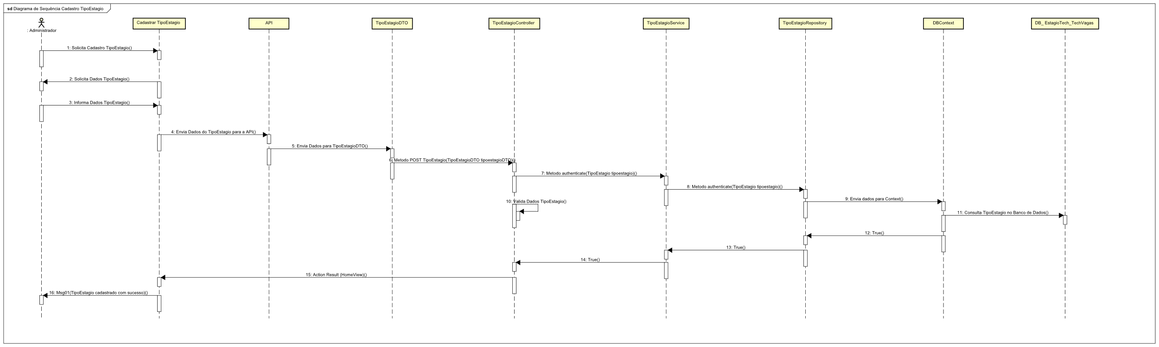**Figura 6** – Diagrama de sequência de simulação de cadastro de tipo estágio.

Fonte: Elaborada pelos autores.

Essa configuração, juntamente com as demais apresentadas neste capítulo, proporciona uma visão detalhada e abrangente das operações do sistema, permitindo que os gestores da instituição e do sistema tornem a gestão da aplicação mais eficiente.

# 4 ANÁLISE E DISCUSSÃO DOS RESULTADOS

No sistema desenvolvido, foram definidas regras de funcionamento e prioridades das funcionalidades necessárias para alcançar os resultados desejados. Entre essas regras, destacam-se a criação de novos documentos requeridos para a participação do aluno no estágio e a possibilidade de criar versões desses documentos, adaptando-os às demandas específicas de cada aluno, bem como a inclusão de documentos adicionais que possam ser exigidos.

Durante a modelagem do sistema, foram desenvolvidas várias telas administrativas que contemplam funcionalidades específicas para os atores, além das mencionadas anteriormente, como as de Coordenador de Estágio, Instituição de Ensino, Supervisor de Estágio e Tipo de Estágio. Uma das principais telas atualmente é a de “Documento Necessário”, que possui ligação direta com o tipo de documento e o tipo de estágio.

Na tela de “Documento Necessário”, o usuário tem a possibilidade de realizar operações completas de CRUD, conforme mostrado na figura 7. Também é possível manipular os campos da tabela de acordo com o tipo de estágio selecionado, uma vez que já existem tipos de documentos associados a tipos específicos de estágio; novas associações podem ser aprovadas ou realizadas pelo administrador do sistema.

Os documentos necessários funcionam como um contêiner, onde o Administrador define quais documentos o aluno precisa providenciar. Na tela do aluno, aparecem apenas os documentos necessários para que ele realize a entrega, seja presencialmente ou de forma digital. A funcionalidade de envio de documentos entre usuários ainda está em desenvolvimento; no entanto, como ilustrado na figura 7.

Na figura 7 ilustra-se a visualização da tela "Documento Necessário" com a perspectiva de um usuário do tipo Administrador. Nesta tela, encontram-se campos de seleção, acompanhados de descrições que indicam o conteúdo acessível em cada um. Após escolher um tipo de estágio, a tabela é automaticamente preenchida com todos os documentos necessários para aquele estágio. No campo de documentos, são exibidos apenas aqueles que ainda não estão associados ao estágio selecionado. Assim, caso um novo documento seja cadastrado, ele aparecerá nesse campo para ser selecionado e vinculado ao estágio.

**Figura 7** – Tela de Listagem e Cadastro de Documento Necessário.

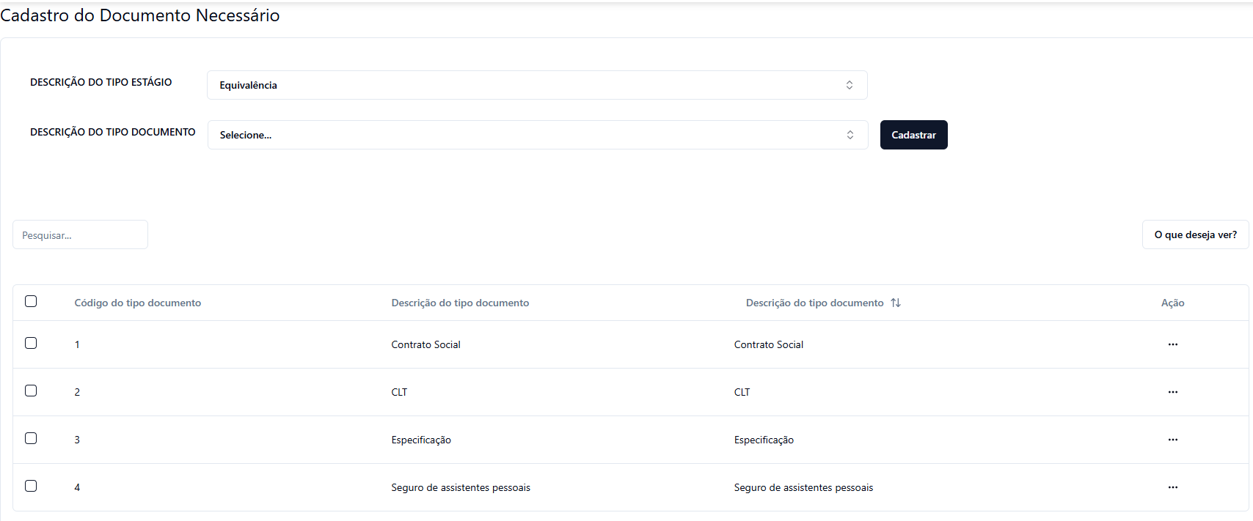

Fonte: Elaborada pelos autores.

Após o cadastro de um novo documento necessário, o sistema retorna para a tela de listagem (Figura 8), onde são exibidos o código do documento necessário, o estágio ao qual esse documento está vinculado e o respectivo tipo de estágio.

**Figura 8** – Tela de Listagem de Documento Necessário.

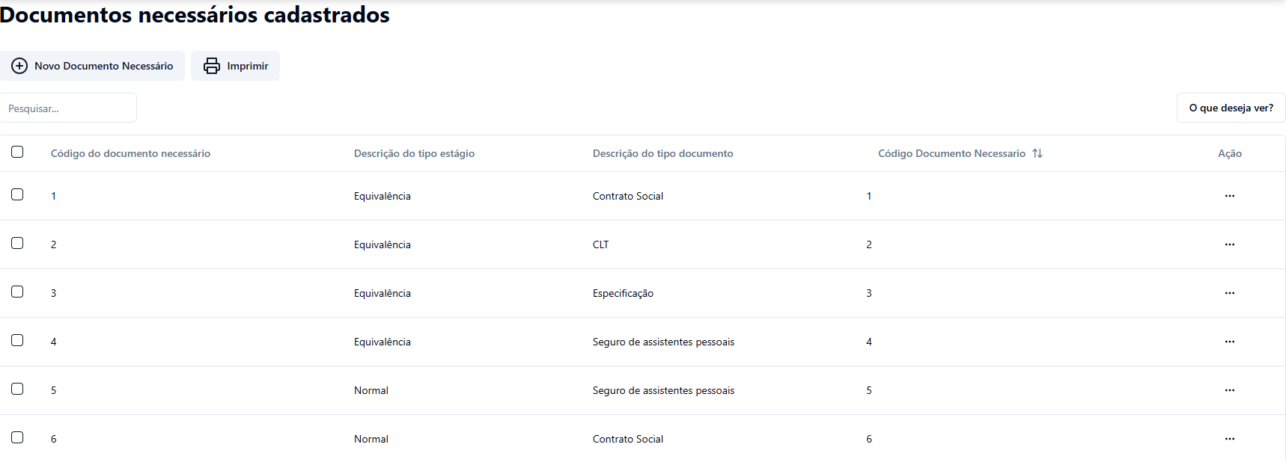

Fonte: Elaborada pelos autores.

Na Figura 9 apresenta-se outra tela importante do sistema: a de cadastro de documentos. Diferentemente da tela "Tipo de Documento", que indica quais documentos o estagiário precisa apresentar para iniciar o estágio, a tela de documento possui uma função mais burocrática. Nessa tela, o responsável pelo estágio define a situação de cada documento, podendo anexá-lo e vinculá-lo ao contrato correspondente.

**Figura 9** – Tela de Cadastro de Documento.

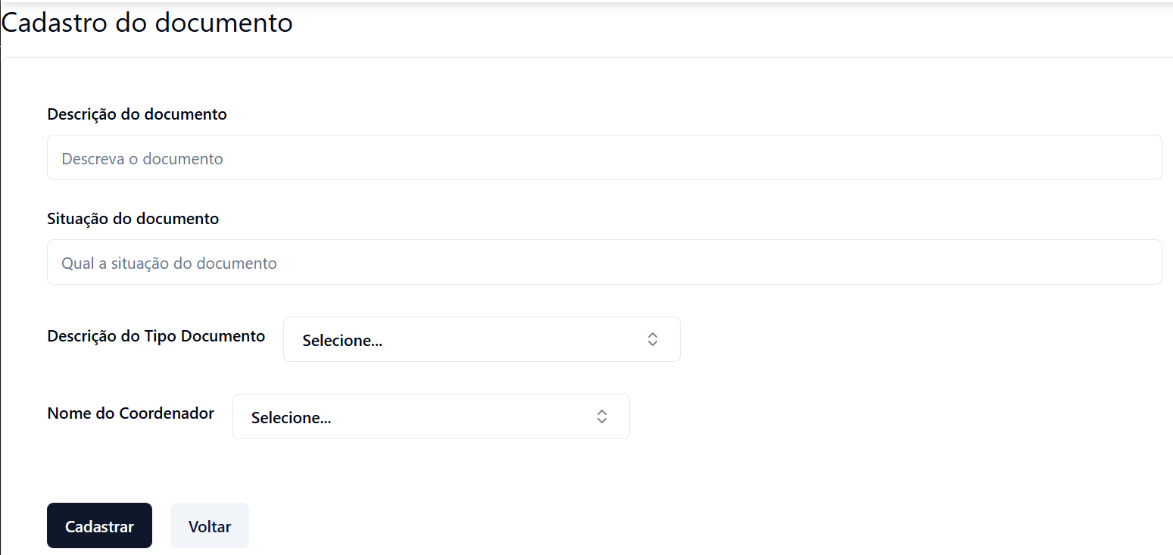

Fonte: Elaborada pelos autores.

Após a conclusão do cadastro de um novo documento, o sistema redireciona automaticamente para a tela de listagem de documentos já cadastrados (Figura 10). Nessa tela, é possível visualizar todos os documentos registrados, facilitando o acompanhamento e a gestão deles. Além disso, o usuário dispõe da opção de editar ou excluir documentos, caso necessário, garantindo que todas as informações permaneçam atualizadas e organizadas.

**Figura 10** – Tela de Listagem de Lançamentos de Documentos.

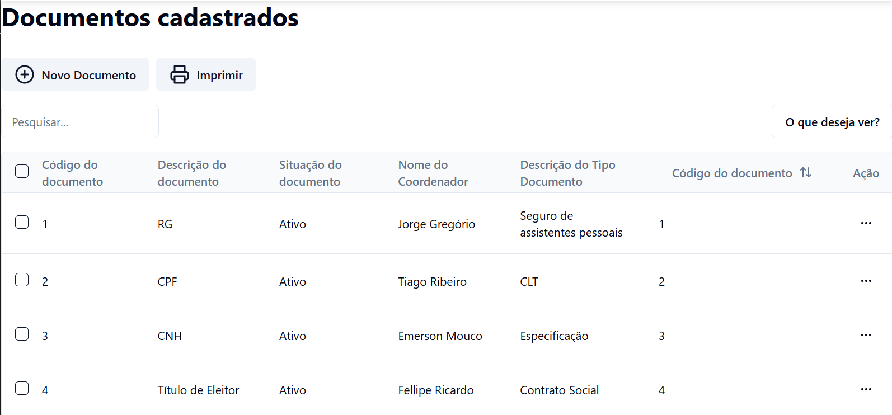

Fonte: Elaborada pelos autores.

Para validar a eficiência e a eficácia do sistema, foi realizada uma pesquisa quantitativa com funcionários e alunos da Fatec Jales que já participaram ou não do processo seletivo de contratação de uma vaga. O método escolhido assegurou uma análise precisa e representativa das opiniões das pessoas.

A maioria dos respondentes é adulta, com idade entre 29 e 50 anos, e 65% deles possuem experiência prévia com softwares semelhantes. A empresa em questão está no mercado há 45 anos, atuando no setor alimentício, e possui filiais em diversos estados do país, fazendo uso extensivo de softwares para controle e gestão em suas operações.

Esses aspectos reforçam a relevância da pesquisa, visto que os funcionários possuem conhecimento prático no uso de sistemas de gestão, o que contribui para uma avaliação mais precisa do novo software.

Conforme ilustra-se no Gráfico 1, 35% dos funcionários já utilizaram o software Paytrack, enquanto 38% possuem experiência com o Expense Mobi, ambos com foco na agilidade e no controle dos processos relacionados à gestão de despesas de viagens corporativas. Por outro lado, 27% dos funcionários informaram que nunca utilizaram nenhum dos softwares mencionados ou outros sistemas semelhantes.

**Gráfico 1 –** Quais softwares foram utilizados ou ainda utilizam

Fonte: Elaborado pelos autores.

**Gráfico 2 –** Qual a facilidade de uso do ViaEx

Fonte: Elaborado pelos autores.

**Gráfico 3 –** Qual a facilidade de uso (lançamentos dos lançamentos(despesas))

Fonte: Elaborado pelos autores.

**Gráfico 4 –** Qual a facilidade de uso (aprovação dos lançamentos(despesas))

Fonte: Elaborado pelos autores.

**Gráfico 5 –** Taxa de recomendação de uso do ViaEx

Fonte: Elaborado pelos autores.

**Gráfico 6 –** Qual a utilidade das informações da dashboard

Fonte: Elaborado pelos autores.

**Gráfico 7 –** Qual o diferencial do ViaEx em relação aos outros softwares

Fonte: Elaborado pelos autores.

# 5 CONSIDERAÇÕES FINAIS

Os objetivos iniciais foram em grande parte atingidos, mas é necessário aguardar a implantação total para validar todas as expectativas, especialmente no que diz respeito à redução da burocracia e à otimização completa dos processos. A implementação parcial do sistema de contratação e gestão de estagiários para os alunos da Fatec Jales mostrou-se um avanço relevante para os recursos internos da instituição.

Os resultados indicam que o sistema trará benefícios operacionais, como a otimização do tempo nos processos de recrutamento, seleção e acompanhamento de estagiários, com a redução substancial da burocracia anteriormente envolvida. A automatização permitiu à administração concentrar-se em atividades mais estratégicas, além de proporcionar maior transparência e eficiência tanto para alunos quanto para empresas parceiras.

Embora o sistema ainda não tenha sido completamente implantado, os resultados preliminares sugerem uma melhora significativa na comunicação entre a instituição e as empresas, facilitando o preenchimento de vagas de estágio. Espera-se que, com a integração do sistema à base de dados acadêmica, haja um acompanhamento mais detalhado do desempenho dos estagiários, resultando na redução de 30% do tempo médio de colocação no mercado e no aumento da satisfação dos usuários.

**REFERÊNCIAS**

BOEHM, B. *A View of 20th and 21st Century Software Engineering*. IEEE, 2006.

BRASIL. *Lei nº 11.788, de 25 de setembro de 2008*. Dispõe sobre o estágio de estudantes e dá outras providências. Disponível em: https://www.planalto.gov.br/ccivil_03/_Ato2007-2010/2008/Lei/L11788.htm. Acesso em: 2 nov. 2024.

CNN BRASIL. (2022) **Viagens corporativas:** setor espera retomada surpreendente, dizem especialistas. Disponível em: https://www.cnnbrasil.com.br/viagemegastronomia/viagem/viagens-corporativas-setor-espera-retomada-surpreendente-dizem-especialistas/. Acesso em: 7 jul. 2024.

CORRÊA, H. L.; GIANESI, I. G. N. Planejamento, Programação e Controle da Produção: MRP II/ERP: conceitos, uso e implantação. 5. ed. São Paulo: Atlas, 2011.

Exame. CERQUEIRA, J. (2024). **29% das empresas brasileiras fecham nos primeiros 5 anos; veja como a IA pode mudar essa realidade.** Disponível em: https://exame.com/negocios/29-das-empresas-brasileiras-fecham-nos-primeiros-5-anos-veja-como-a-ia-pode-mudar-essa-realidade/. Acesso em: 17 set. 2024.

FIGMA, Inc. Figma. Disponível em: <https://www.figma.com/>. Acesso em: 24 out. 2024.

JWT. JSON Web Tokens - jwt.io. Disponível em: http://jwt.io. Acesso em 15 mar. 2024.

LAUDON, K. C.; LAUDON, J. P. Sistemas de Informação Gerenciais. 12. ed. São Paulo: Pearson, 2014.

MICROSOFT. Azure DevOps. Disponível em: <https://azure.microsoft.com/pt-br/services/devops/>. Acesso em: 25 out. 2024a.

MICROSOFT. Microsoft Learn. Disponível em: https://learn.microsoft.com/pt-br/dotnet/csharp/tour-of-csharp/. Acesso em: 30 set. 2024b.

OLIVEIRA, J. P. *Sistemas de Informação Aplicados à Gestão Educacional*. Revista de Sistemas de Informação, v. 9, n. 2, p. 45-53, 2012.

POSTGRESQL. **Postgresql.** Disponível em: https://www.postgresql.org/. Acesso em: 13 set. 2024.

PRESSMAN, R. Engenharia de Software: Uma Abordagem Profissional. 7. ed. São Paulo: McGraw-Hill, 2015.

SOMMERVILLE, I. Engenharia de Software. 10. ed. São Paulo: Pearson, 2018.

SANTOS, J. (2023).

SILVA, M. (2021).

SILVA, M. (2022).

OLIVEIRA, R. (2022).

OLIVEIRA, R. (2023).